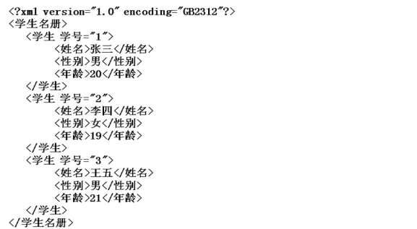
5.使用scheme约束练习

<xs:element name="学生名册">
<xs:complexType>
<xs:sequence maxOccurs="unbounded" minOccurs="1">
<xs:element name="学生">
<xs:complexType>
<xs:sequence>
<xs:element name="姓名" type="xs:string"></xs:element>
<xs:element name="性别" type="gender"></xs:element>
<xs:element name="年龄" type="age"></xs:element>
</xs:sequence>
<xs:attribute name="学号" type="xs:int" use="required"></xs:attribute>
</xs:complexType>
</xs:element>
</xs:sequence>
</xs:complexType>
</xs:element>
<xs:simpleType name="gender">
<xs:restriction base="xs:string">
<xs:enumeration value="男"></xs:enumeration>
<xs:enumeration value="女"></xs:enumeration>
</xs:restriction>
</xs:simpleType>
<xs:simpleType name="age">
<xs:restriction base="xs:int">
<xs:minInclusive value="1"></xs:minInclusive>
<xs:maxInclusive value="200"></xs:maxInclusive>
</xs:restriction>
</xs:simpleType>

